工程设计作业1：基于时域泰伯效应的光学频率梳产生

原理介绍：
本工程设计是一项科学研究中的实际问题，目标通过一束连续激光器的输出光最终变为重复频率可以调节的光学频率梳。原理装置图如图1所示，第一级的任意波形发生器（AWG）用来产生一个抛物线波形加载到相位调制器上，然后通过单模光纤实现时域到频域的映射（mapping），即得到平坦的光频率梳。第二级的AWG用来产生一个抛物线波形实现频域的Talbot效应，得到分频的光频率梳，即对第一级的光频率梳进行分频，分频的结果是频谱越来越密，而信号的时域周期越来越长。
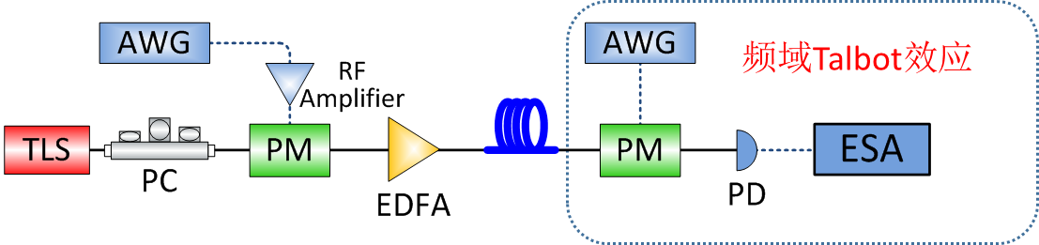
图1 实验装置图，TLS:可调谐激光器，PC：偏振控制器，PM：相位调制器，EDFA：放大器，SMF：单模光纤，AWG：任意波形发生器，PD：光探测器，ESA：电谱仪

实验条件和参数说明：
- AWG输出的波形的形状为抛物线型（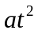），重复频率为800MHz，这里需要使用射频放大器（RF amplifier）使AWG输出的功率尽可能高。
- 通过调节第二级AWG调制频率分别为400MHz、200MHz、100MHz等等，可以让输出频率梳的间隔越来越密。
- 实验结果保存的数据命名为1001.mat，2001.mat,2002.mat——2009.mat等等，该数据为实时示波器所观测的时域波形，其中每组数据的第四列为幅度，横坐标需要自行添加，时间点是均匀间隔的且所有点代表的总长度为40微秒。
设计任务：
- 利用信号与系统中的傅里叶变换原理，采用Matlab软件，将上述各组波形对应频谱计算出来并用软件绘制出来（利用plot函数）,其中要求时间坐标轴定在区间0-10GHz。并分别指出各个频谱的基频分量多大？
- 如果原始的频谱存在毛刺（即多余频谱噪声），请利用信号与系统的知识解决该噪声问题？如何消除噪声（开放问题，无固定解决方案）？并提供消除噪声后的频谱图。

想详细了解该工程设计的原理，请参考如下文献
参考文献：Yang T., Dong J., Yang Q., et al., "Multi frequency components generation using cascaded time lenses based on space-time duality," in Optical Fiber Communication Conference, Los Angeles, California, 2015, p. Tu2C.2.

